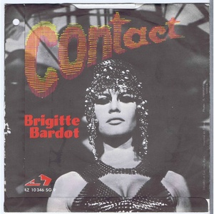Contact – Brigitte Bardot
Strum : Bas bas bas bas bas bas bas
Tempo : 138 bpm
Un seul accord : F
Une météorite m'a transpercé le cœur
Vous, sur la terre, vous avez des docteurs
Contact
Contact
Il me faut une transfusion de mercure
J'en ai tant perdu par cette blessure
Contact
Contact
Ôtez-moi ma combinaison spatiale
Retirez-moi cette poussière sidérale
Contact
Contact
Comprenez-moi il me faut à tout prix
Rejoindre mon amour dans la galaxie
Contact
Contact
Contact
Contact...
V1

